Если впервые пользуетесь Directum RX, обязательно установите Вэб-агент
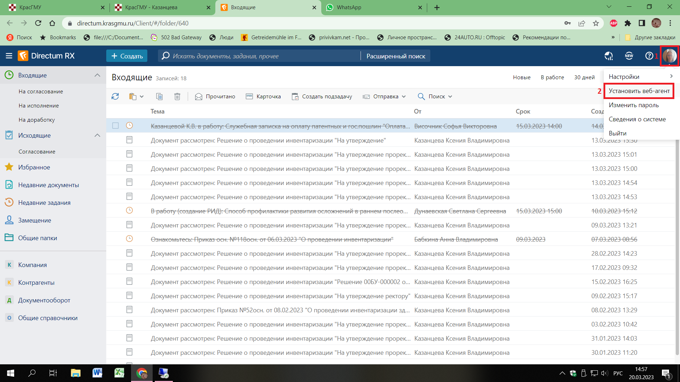

ШАГ 1. В программе Directum RX нажмите «СОЗДАТЬ»
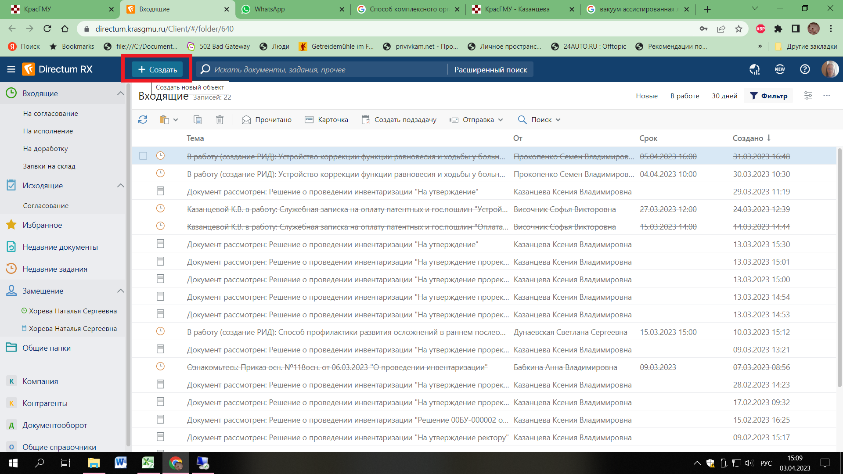

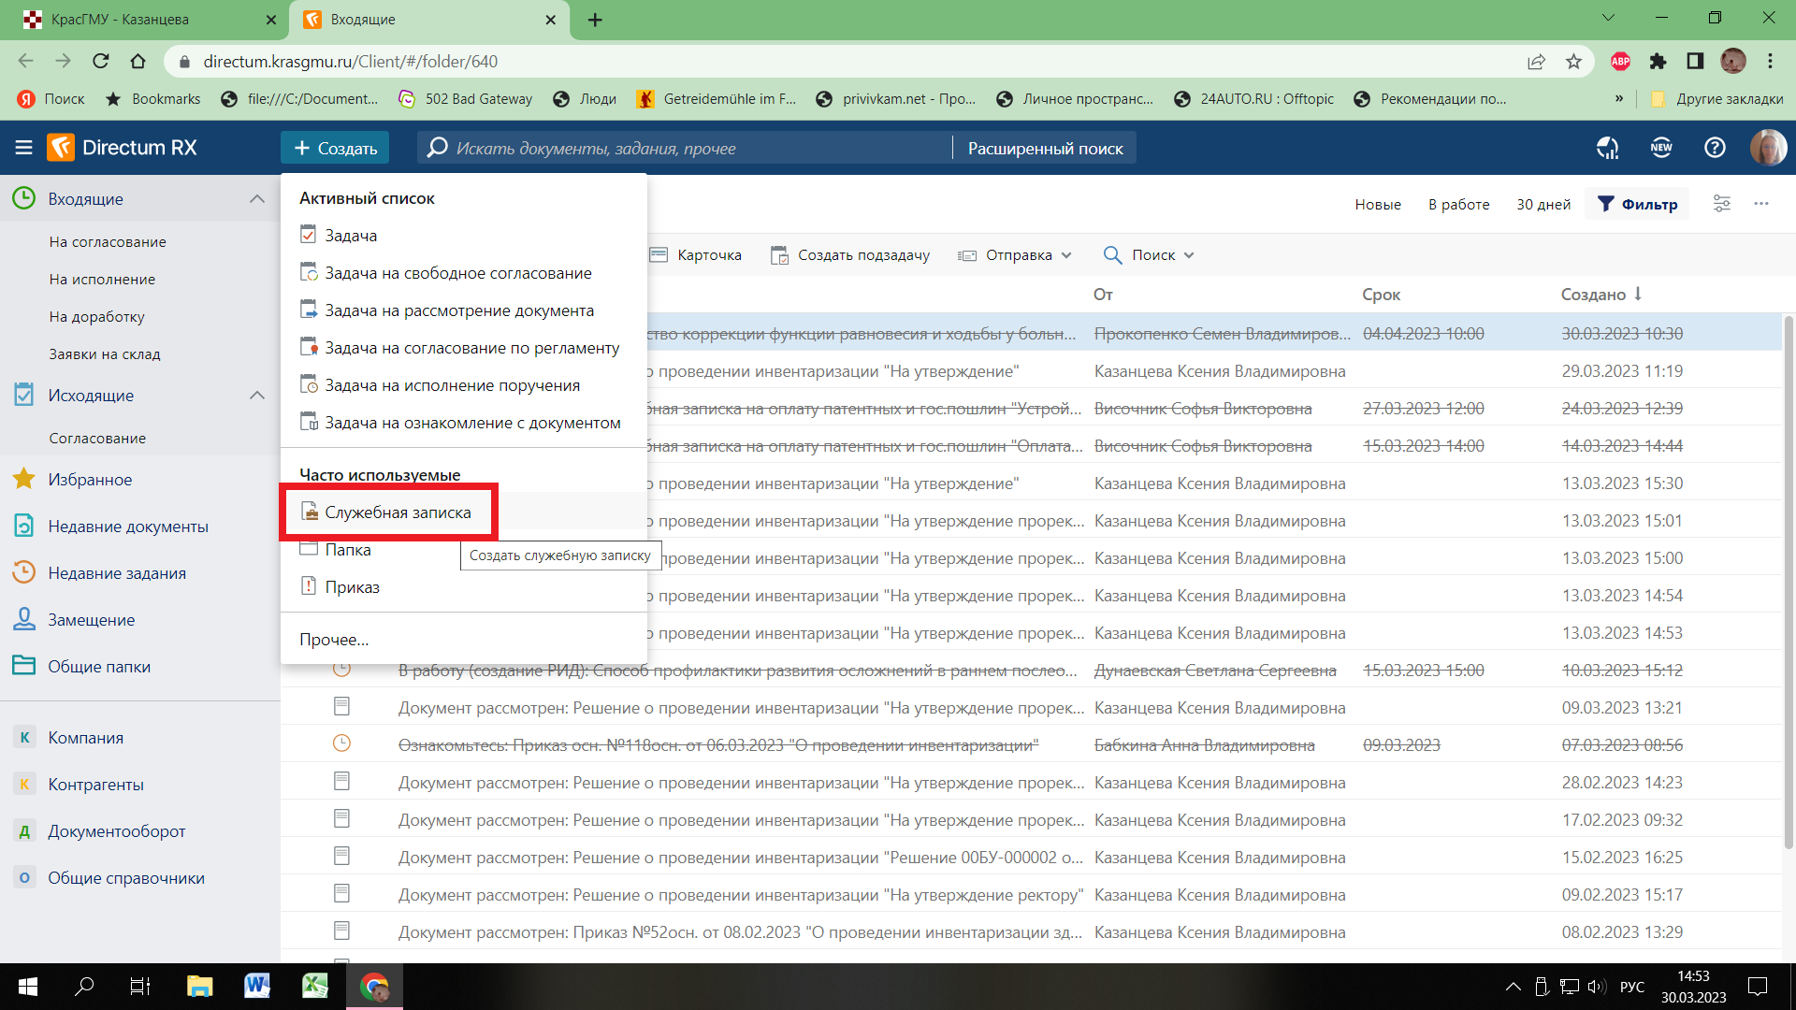
ШАГ 2. Выберите «СЛУЖЕБНАЯ ЗАПИСКА»

ШАГ 3. В строке ВИД ДОКУМЕНТА выберите «УВЕДОМЛЕНИЕ О НАЧАЛЕ РАБОТ ПО СОЗДАНИЮ РИД»
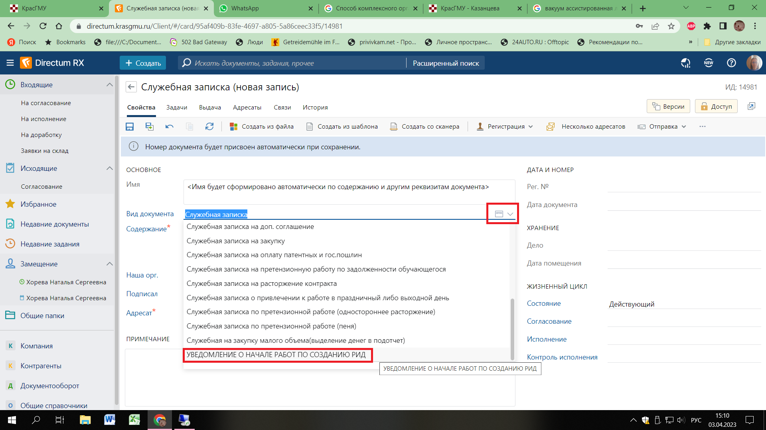

ШАГ 4. Заполните выделенные строки и СОХРАНИТЕ документ.
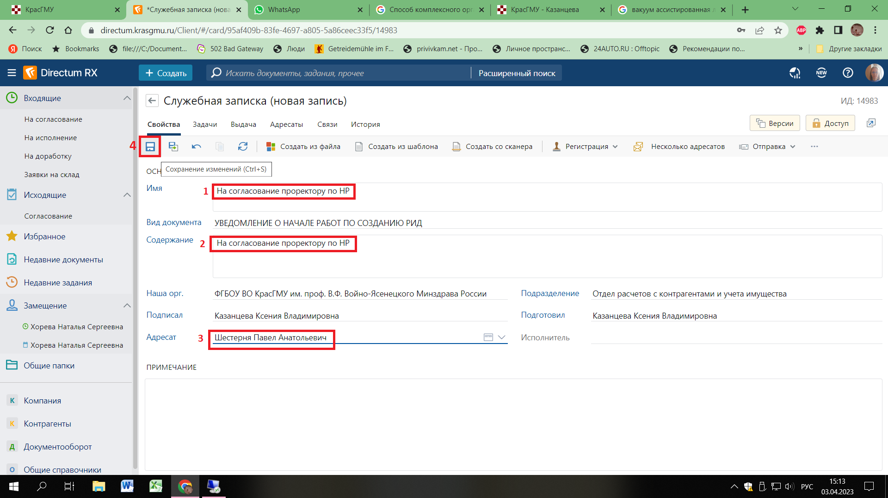

ШАГ 5. Для создания УВЕДОМЛЕНИЯ нажмите «СОЗДАТЬ ИЗ ШАБЛОНА»
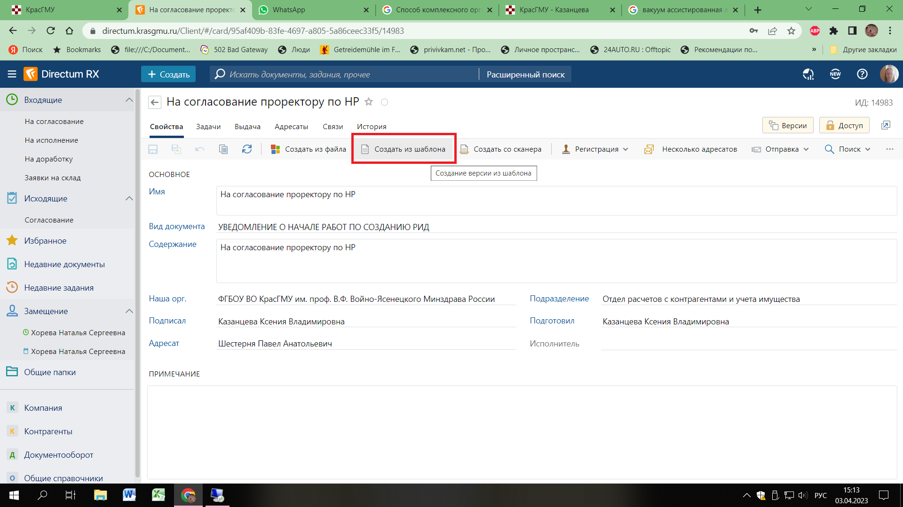

ШАГ 6. Нажмите на строку «УВЕДОМЛЕНИЕ О НАЧАЛЕ РАБОТ ПО СОЗДАНИЮ РИД»
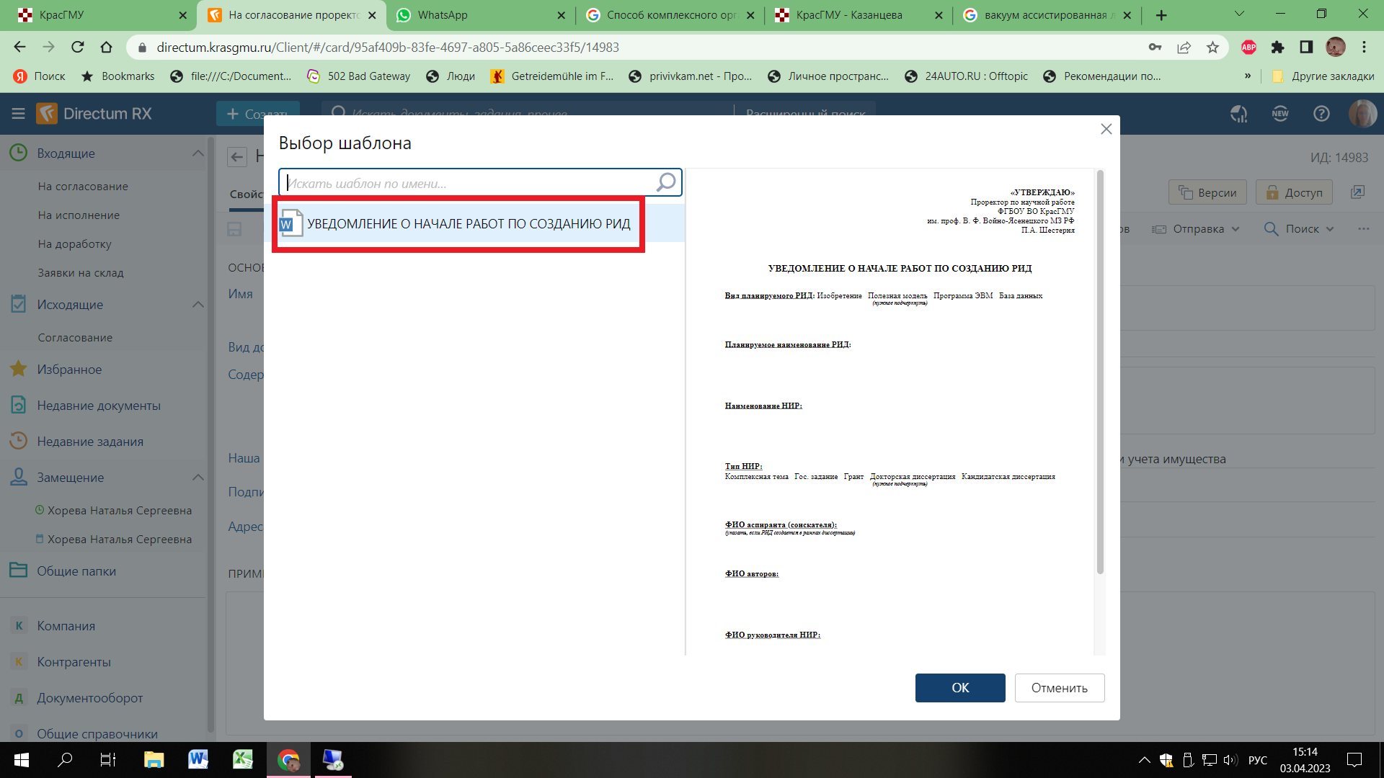

ШАГ 7. Откроется документ Word, внесите необходимую информацию
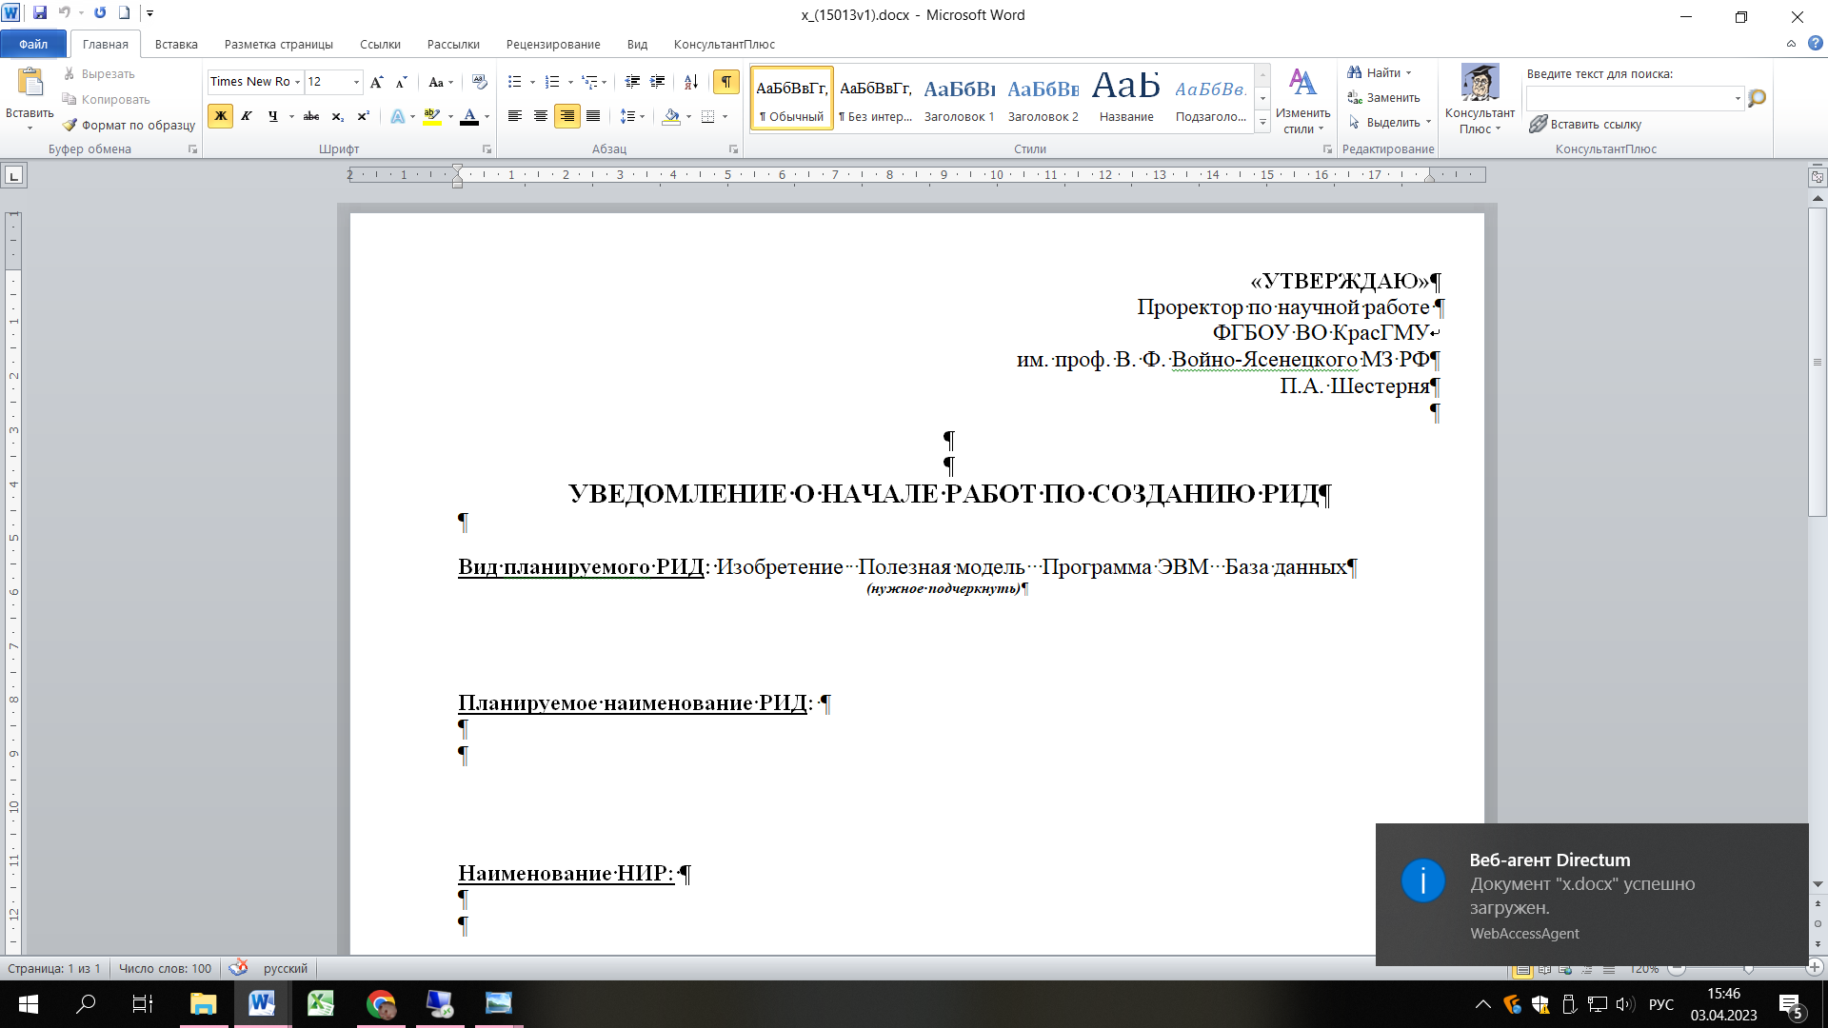

ШАГ 8. Сохраните документ
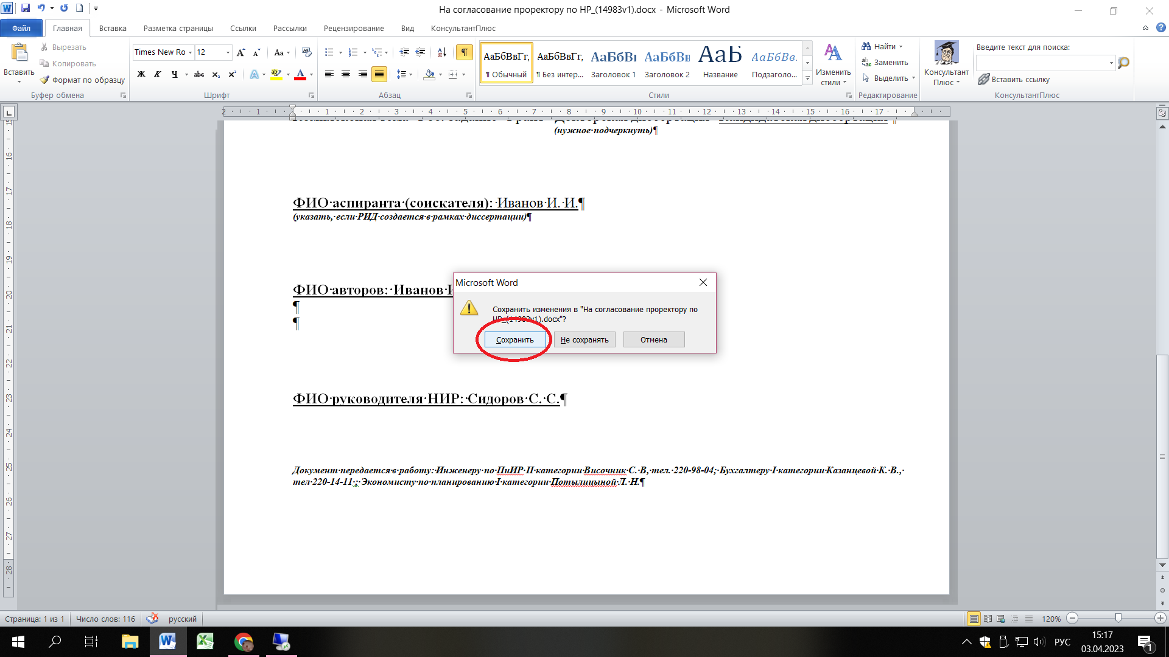

ШАГ 9. Для оправки документа на согласование нажмите «ОТПРАВКА» и выберите «НА СОГЛАСОВАНИЕ ПО РЕГЛАМЕНТУ»
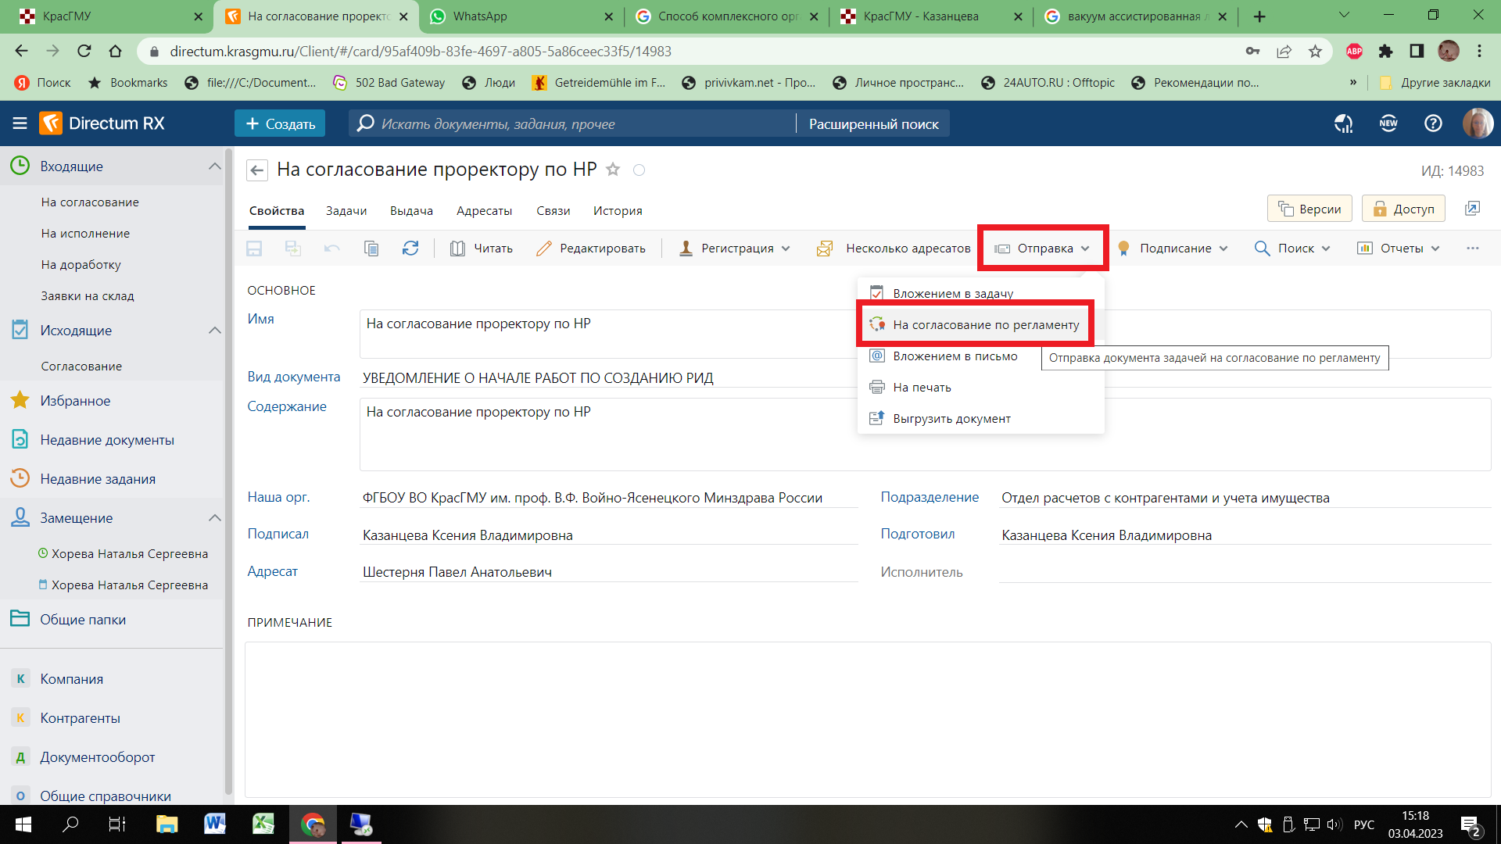

ШАГ 10. В открывшемся окне:
- Укажите ФИО научного руководителя в строке СОГЛАСУЮЩИЕ (обязательные)
- В строке ДРУГИЕ УЧАСТНИКИ (на подпись) – выберети Шестерня П. А.
- Нажмите «ОТПРАВИТЬ»
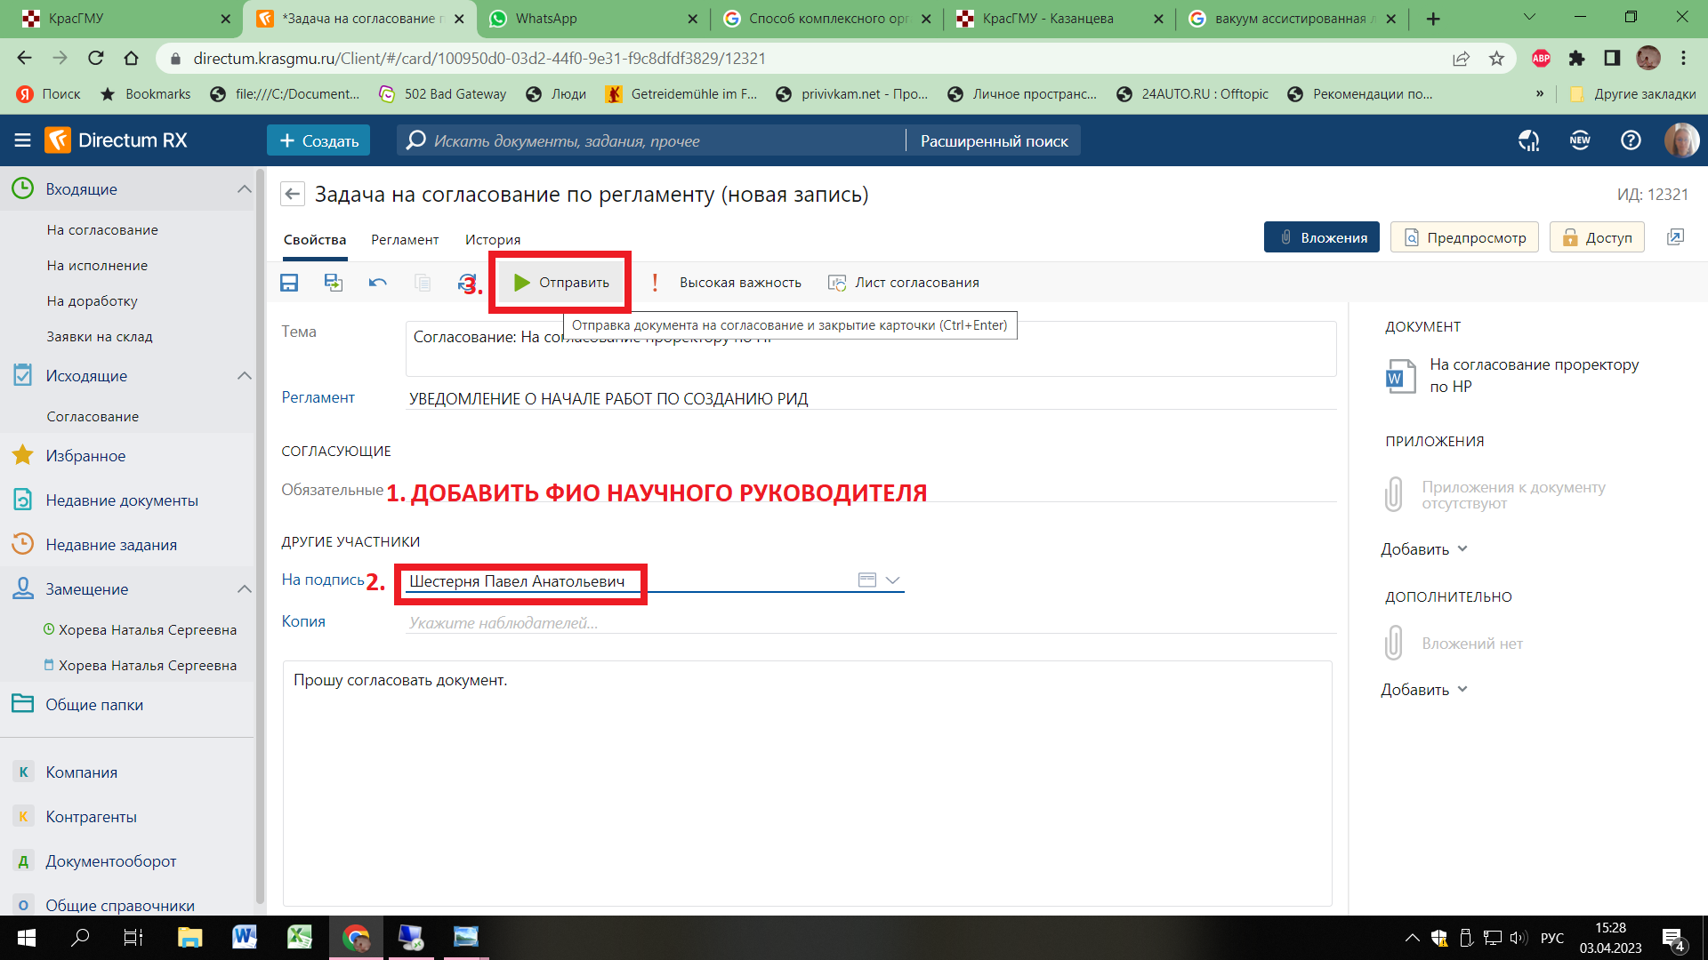

ШАГ 10. Для завершающего шага нажмите «ОТПРАВИТЬ»

